_Práctica

* + 1. reserva(habitacion_id,fecha,cliente_id,cliente_Nombre)

cliente (cliente_id, cliente_Nombre)

reserva(habitacion_id,fecha,cliente_id)

* + 2.receta(receta_ID,medicina,cantidad,cliente_id,cliente_Nombre)

receta(receta_Id,medicina,cantidad)

cliente (cliente_id, cliente_Nombre,receta_id)

* + 3.detallepedido (pedido_ID, linea_ID,producto_ID, productoNombre, cantidad,cliente_id,cliente_Nombre)

producto (id_producto, productoNombre)

cliente (id_cliente, clienteNombre)

detallepedido(pedido_id, línea_id, id_cliente,id_producto,cantidad)

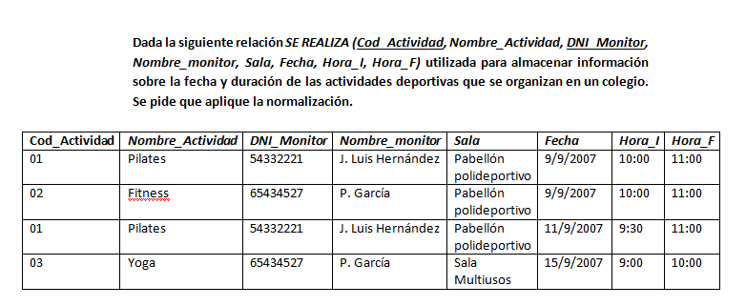

Monitor (dni_monitor, nombre_monitor)

Actividad(cod_actividad, nombre_actividad)

seRealiza(cod_actividad, dni_monitor, sala, fecha, hora_i, hora_f)